世界史串线讲解
第1讲 古代希腊罗马的政治制度
一、记薄
1.古代希腊的民主制度
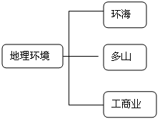
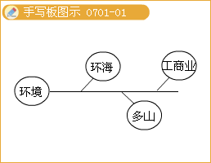
雅典民主政治的确立及发展
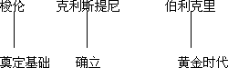
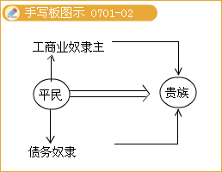

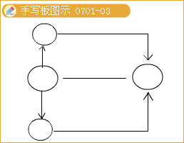

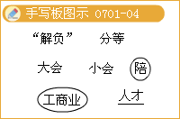

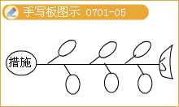

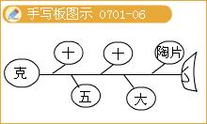

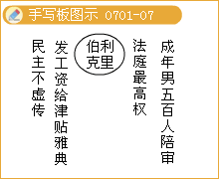

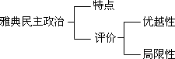
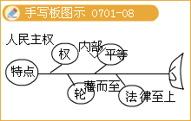

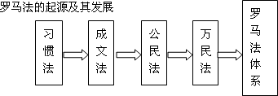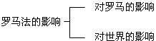
西方人文精神的起源
一、记薄
1.西方人文主义思想的起源
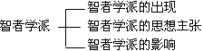
2.古代西方思想家的杰出代表
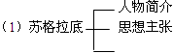
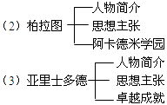
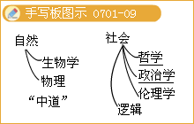

二、提高
孔子与苏格拉底的道德思想比较
世界近代的政治
一、记薄
1.英国革命与近代英国政治制度的发展
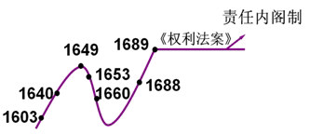

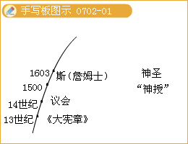

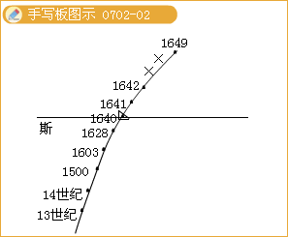

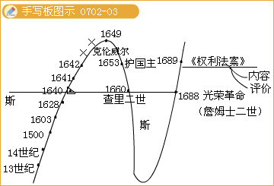

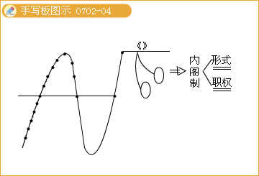

2.美国独立战争与美国共和制的确立
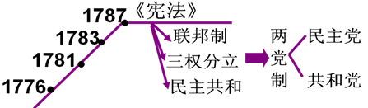
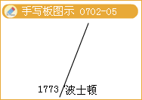

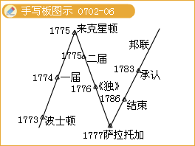

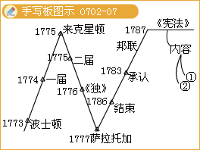

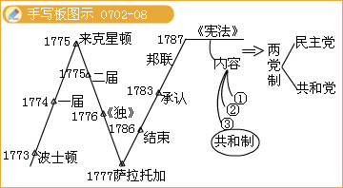
3.法国大革命与19世纪法国政体的变迁
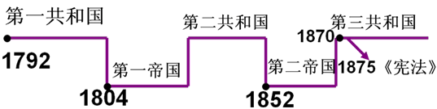
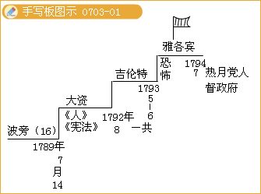

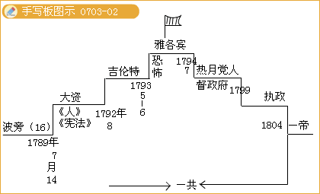

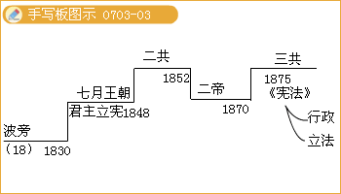

4.《德意志帝国宪法》与德意志帝国君主立宪制的确立
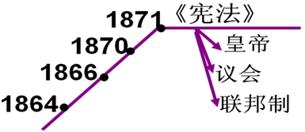

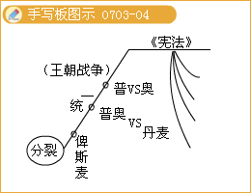

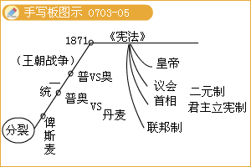

5.1861年俄国农奴制的改革
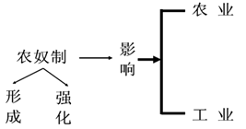
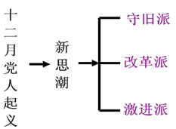
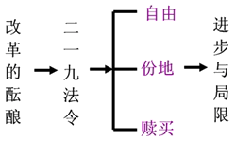
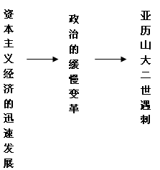
6.日本明治维新
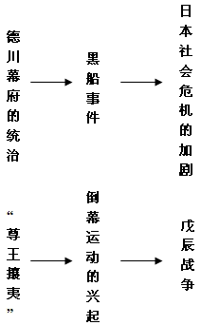
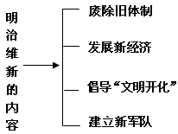
走向世界的日本
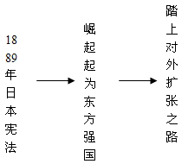
日本明治维新如何评价：民主性、民族性、封建性、侵略性。
7．科学社会主义理论的诞生与国际工人运动
（1）马克思主义的诞生
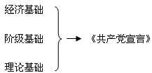
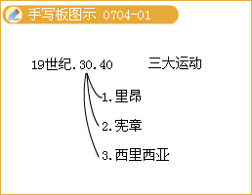

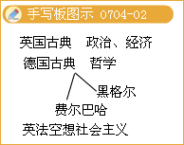

（2）第一国际和第二国际
第一国际
第二国际
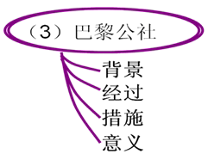
二.提高
比较英国君主立宪制、美国总统制、法国总统制、德国君主立宪制
 | 英 | 德 | 美 | 法
君主（总统）
议会
内阁（总理）

三.练习
（2008年海南单科13题）在英国君主立宪制的建立过程中，1701年颁布的嗣位法发挥了重要作用。该法规定，国王所做的任何决定必须由同意该决定的大臣签署方能生效。这一规定的目的在于
A 防止国王独断专行
B 扩大议会的权力
C 加强国王对内阁的控制
D 扩大国王的行政权
『正确答案』A

世界近代经济
一、记薄
1、新航路开辟
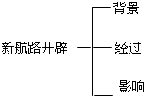
2、西班牙、葡萄牙、荷兰、法国、英国的殖民扩张
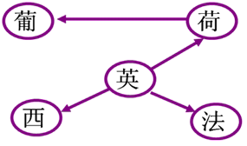
3、工业革命
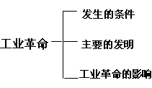
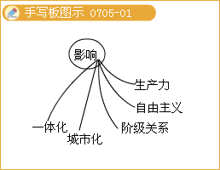

4.第二次工业革命
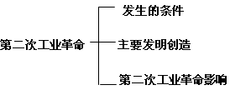
5.资本主义世界市场的形成和发展
